F6700 Scheda creata il 31 agosto 2023
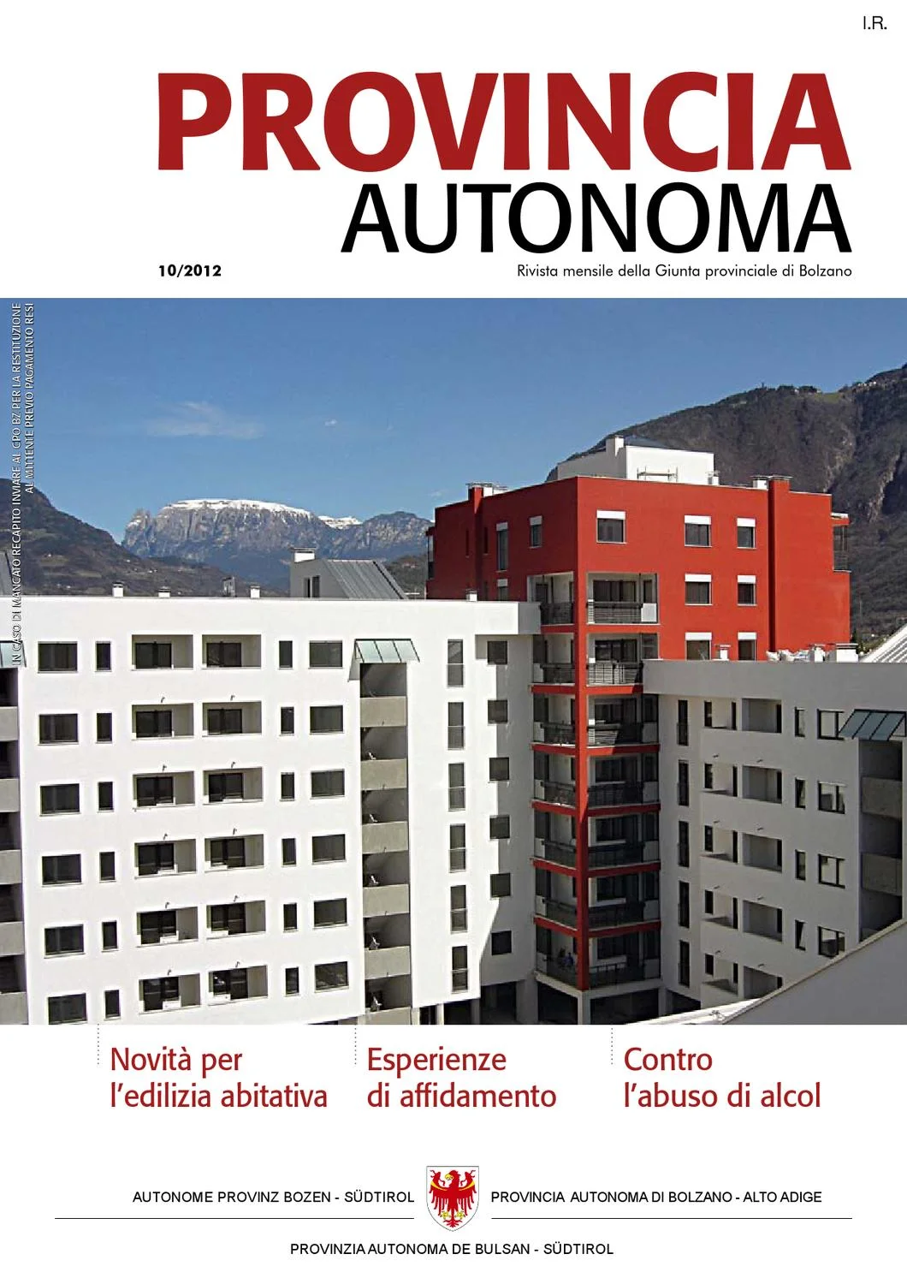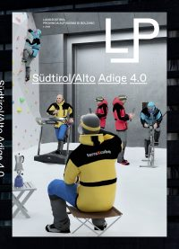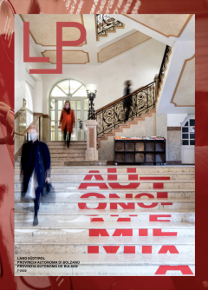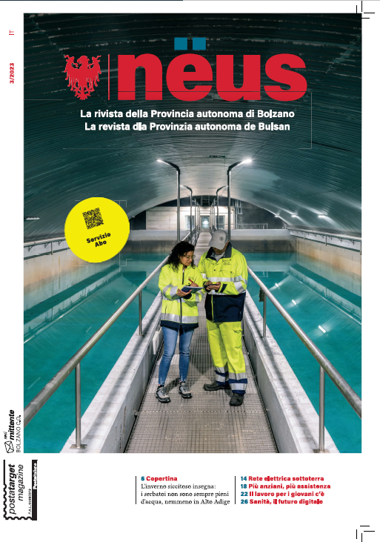
Descrizione storico-bibliografica

Das *Land Südtirol : Monatszeitschrift der Südtiroler Landesverwaltung. – [Deutsche Ausgabe]. - 1 (Jän. 1992)- . - Bozen : Südtiroler Landesregierung, 1992-2016. - volumi : ill. ; 30 cm. ((Mensile. - CFI0242100
Autore: Bolzano <Provincia> : Giunta provinciale
Soggetto: Bolzano <prov.> - Amministrazione - Periodici
Classe: D351.45383

*Provincia autonoma : rivista mensile della Giunta provinciale di Bolzano. – 1 (1992)- . - Bolzano : Giunta provinciale, [1992-2016]. - volumi : ill. ; 30 cm. - CFI0209123
Ha come supplemento: *Manuale dell’Alto Adige [AN5384]
Autore: Bolzano <Provincia> : Giunta provinciale
Soggetto: Bolzano <prov.> - Amministrazione - Periodici
Classe: D351.45383

*LP : *Land Südtirol, Provincia autonoma di Bolzano. - 1 (dicembre 2018)-7 (2022). - Bozen : Südtiroler Landesregierung Bozen, 2018-2022. – 7 volumi : ill. ; 30 cm. ((2 n. l’anno. - In italiano e tedesco. – Disponibile anche online. - BNI 2019-92S. - CFI0997079
Fusione di:
*Das Land Südtirol : Monatszeitschrift der Südtiroler Landesverwaltung
*Provincia autonoma : rivista mensile della Giunta provinciale di Bolzano
Soggetto: Bolzano <prov.> - Periodici
Classe: D945.383005

*Nëus : la rivista della Provincia autonoma di Bolzano = la revista dla Provinzia autonoma de Bulsan. - 01 (2023)- . - Bolzano : Provincia autonoma di Bolzano, [2023]- . - volumi : ill. ; 30 cm. ((Periodicità non dichiarata. - Pubblicazione bifronte. - Disponibile anche online. - CFI1111081
Autore: Bolzano <Provincia autonoma>

Volumi disponibili in rete
10(2012); 12(2012); 1-2(2013); 4(2013); 7-8(2013); 10(2013); 1-2(2014); 2018-2022; 2023-

Informazioni storico-bibliografiche
LP è il magazine gratuito realizzato dall’Agenzia di stampa e comunicazione della Provincia autonoma di Bolzano a racconto del territorio, nato da un progetto di ricerca tra la Provincia e la Libera Università di Bolzano.
Direttrice responsabile: Johanna Wörndle
Coordinamento editoriale: Fabio Gobbato
Strategy, Concept, Design: Matteo Moretti Gianluca Camillini Claudia Polizzi
Sviluppo: Daniel Rampanelli
Per domande e richiesta di informazioni: lp@provincia.bz.it
© Provincia Autonoma di Bolzano Tutti i diritti riservati Sede legale Piazza Silvius Magnago 1. I-39100 Bolzano- Reg. Trib. BZ Nr. 12/1997 del 28.05.2018 https://lp.provincia.bz.it/it/index.html

Neus
Direttore responsabile: Guido Steinegger (gst)
Ufficio Stampa: Maja Clara (mac), Maurizio Di Giangiacomo (mdg), Franco Grigoletto (fg), Ulrike Huber (uli), Carmen Kollmann (ck), Thomas Laconi (tl), Monika Pichler (mpi), Angelika Schrott (san), Johanna Wörndle (jw)
Referenti Media: Edith Benischek (eb), Igor Cocca (ic), Karin Leiter (kl), Gabriel Marciano (gm), Silvia Obwexer (so), Noemi Prinoth (np)

Contatti 44. Agenzia di stampa e comunicazione Palazzo 1, Piazza Silvius Magnago 1 39100 Bolzano Tel. +39 0471 41 22 10
https://rivista.provincia.bz.it/it/archivio?month=1&year=2022&categories=publications

